3. Zaměstnanost cizinců v ČR

Cizinci mohou v České republice vykonávat výdělečnou činnost jako zaměstnanci nebo jako podnikatelé (živnostníci). Pro účely této publikace se pod pojmem celková zaměstnanost cizinců rozumí součet platných povolení k zaměstnání, zaměstnaneckých, zelených a modrých karet cizinců, počtu cizinců evidovaných krajskými pobočkami Úřadu práce a počtu cizinců s živnostenským oprávněním (podrobněji viz úvodní kapitola).
Souhrnné údaje o cizincích-zaměstnancích eviduje Ministerstvo práce a sociálních věcí. Údaje o cizincích, kteří získali v ČR živnostenské oprávnění, jsou evidovány Ministerstvem průmyslu a obchodu.
Zahraniční pracovníci hrají na českém trhu práce celkem důležitou roli, zejména v některých odvětvích národního hospodářství. Zatímco po našem vstupu do EU, v roce 2004, tvořili cizinci působící na českém trhu práce necelá čtyři procenta z celkového počtu zaměstnaných v ČR, do konce roku 2008 vzrostl tento podíl na 7,2 %. Mezi lety 2009 a 2010, důsledkem ekonomické krize, však podíl zahraničních pracovníků na celkové zaměstnanosti v ČR klesal (na 6,3 % v roce 2010). K mírnému oživení dochází opět až v roce 2011.
V důsledku změny informačního systému na Ministerstvu práce a sociálních věcí jsou statistiky týkající se zahraničních pracovníků-zaměstnanců za období 2012-2014 velmi omezené. Za toto období jsou k dispozici pouze kvalifikované odhady celkového počtu zahraničních zaměstnanců, neumožňující podrobnější třídění. Statistiky Ministerstva průmyslu a obchodu, týkající se cizinců-živnostníků, byly v uvedeném období poskytovány v nezměněné podobě.
S návratem Ministerstva práce a sociálních věcí k původnímu informačnímu systému (OK práce) jsou údaje za rok 2015 o cizincích-zaměstnancích poskytovány v tříděních umožňujících detailnější analýzy. Přesto je třeba mít na paměti, že se stále jedná o kvalifikované odhady.
Na základě odhadu Ministerstva práce a sociálních věcí a statistik Ministerstva průmyslu a obchodu dosáhl počet cizinců zaměstnaných v ČR (tj. zaměstnanců i živnostníků) v roce 2015 celkem 407 106 osob. Podíl zahraničních pracovníků z celkového počtu zaměstnaných v ČR tak vzrostl na 8,1 %.
Zatímco počty cizinců–zaměstnanců (323 244) poukazují v roce 2015 na meziroční nárůst o 23,8 p. b., počty cizinců–držitelů živnostenského oprávnění zůstaly zhruba na stejné úrovni (83 862) jako v roce 2014.

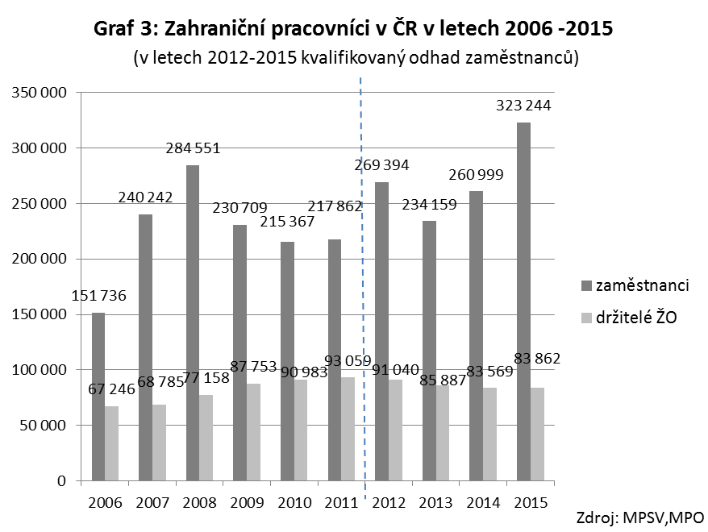

3.1. Cizinci v ČR v postavení zaměstnanců

Podle údajů Ministerstva práce a sociálních věcí dosáhl počet cizinců–zaměstnanců na území České republiky koncem roku 2015 celkem 323 244 osob. Většinu z těchto osob (245 041 neboli 75,8 %) tvořili občané EU-28 evidovaní úřady práce na základě informačních karet. Téměř čtvrtina (78 203) z celkového počtu cizinců–zaměstnanců připadala na občany třetích zemí (tj. držitele pracovního povolení, zaměstnaneckých, zelených a modrých karet a cizince z třetích zemí evidované úřady práce na základě informačních karet).
Z retrospektivních údajů (viz graf níže) je mezi roky 2004-2008 patrný rostoucí trend celkového počtu cizinců evidovaných úřady práce, na kterém se podílejí občané EU i cizinci z třetích zemí. Téměř po celé toto období (s výjimkou roku 2008) mají mezi zahraničními zaměstnanci převahu cizinci ze zemí EU. V roce 2009 však dochází ke strmému poklesu a počty zahraničních zaměstnanců v ĆR klesají. Tento pokles je ovlivněn zejména výrazným snížením počtu cizinců z třetích zemí v důsledku zavedení restriktivních opatření pro tyto pracovníky na domácím trhu práce a pokračuje po celé období ekonomické krize. V roce 2011 dochází k mírnému oživení, na němž se podílí viditelné zvýšení počtu cizinců přicházejících ze zemí EU. Data za roky 2012-2014 nejsou z důvodů popsaných na začátku této kapitoly za jednotlivé skupiny cizinců (tj. občany EU a občany třetích zemí) k dispozici, nicméně v roce 2015 dostupné údaje dokumentují enormní nárůst celkového počtu cizinců evidovaných úřady práce, který je způsoben zejména výrazným zvýšením počtu cizinců ze zemí EU. Oproti tomu počty cizinců z třetích zemí rostou pouze mírně.
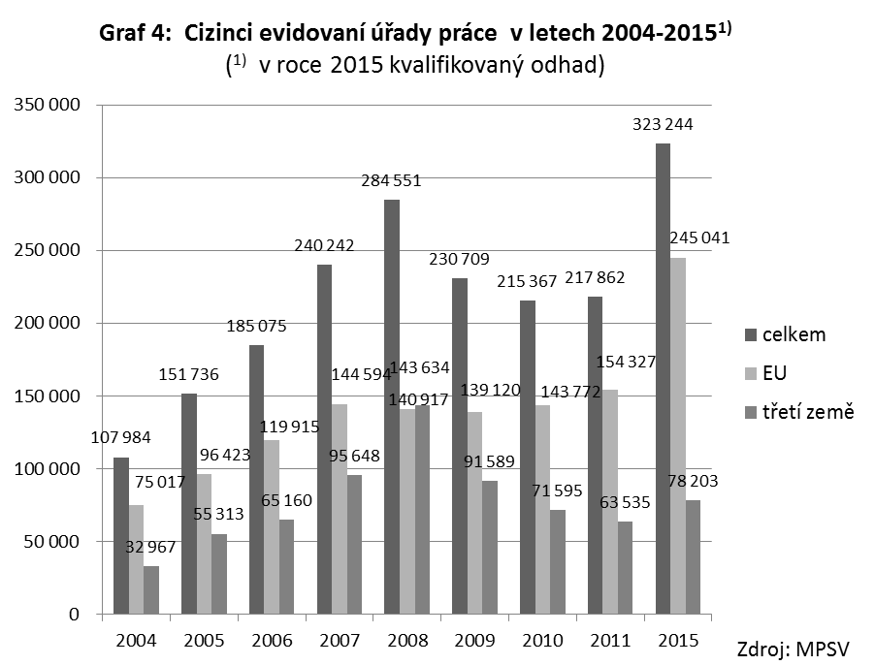
Mezi cizinci–zaměstnanci na území ČR viditelně převažují muži s 63,6 % v roce 2015. Vyšší převaha mužů je patrna zejména u skupiny občanů EU-28 (67,1 % v roce 2015). Mezi občany třetích zemí je podíl mužů (53,7 %) jen mírně vyšší než zastoupení žen. Naopak ženy tvoří většinu (92,8 %) zahraničních zaměstnanců pocházejících z Thajska. Vysoce nadprůměrné zastoupení žen je dále patrné v případě zahraničních pracovníků z Běloruska (60,8 %), Ruska (60,5 %), Mongolska (58,1 %) a Kazachstánu (57,9 %).
Z hlediska členění podle státního občanství mají mezi občany EU-28 evidovanými úřady práce (i celkově) nejvyšší zastoupení občané Slovenska (150 317). Následují občané Polska (24 982), Rumunska (22 861) a Bulharska (21 240). Ve srovnání s rokem 2011 počty u všech jmenovaných skupin podle státního občanství významně vzrostly. Pokud jde o cizince z třetích zemí, nejpočetněji jsou zastoupeni občané Ukrajiny (41 847), následováni občany Ruské federace (6 703), Vietnamu (5 098), Moldavska (2 501) a Mongolska (2 482). Podobně jako u skupiny cizinců ze zemí EU, také počty cizinců z výše uvedených třetích zemí meziročně vzrostly, přičemž nejmarkantněji se v absolutních hodnotách zvýšily počty občanů Ukrajiny a Ruska.
Podíváme-li se na retrospektivní vývoj nejpočetnějších skupin cizinců–zaměstnanců na našem území je zřejmé, že od roku 2004 nejvíce vzrostly počty Slováků. S výjimkou let 2008-2009, kdy je patrný mírný pokles, se počty těchto cizinců kontinuálně zvyšovaly z cca 60 tis. v roce 2004 až na 150 tis. v roce 2015. Oproti tomu počty druhé nejpočetnější skupiny zahraničních pracovníků, Ukrajinců, zaznamenaly nejvyšší růst mezi lety 2004-2008, přičemž v roce 2008 dosáhly svého vrcholu, 81 tis. osob. Od roku 2009 pak postupně klesaly až na 35 tis. v roce 2011. Údaje za rok 2015 pak naznačují opětovný růst. Zajímavý vývoj je možné sledovat také u skupiny rumunských a bulharských občanů. Zatímco v roce 2004-2006, tj. před vstupem Rumunska a Bulharska do EU, se počty těchto cizinců udržovaly na nízké úrovni, řádově několik set (v případě Rumunů) a o něco méně než 2 tis. v případě Bulharů, v roce 2007 je patrný jejich skokovitý nárůst na úroveň několika tisíc. I přes mírné snížení v době ekonomické krize dosahují počty těchto občanů na našem trhu práce v současnosti vysokých hodnot.
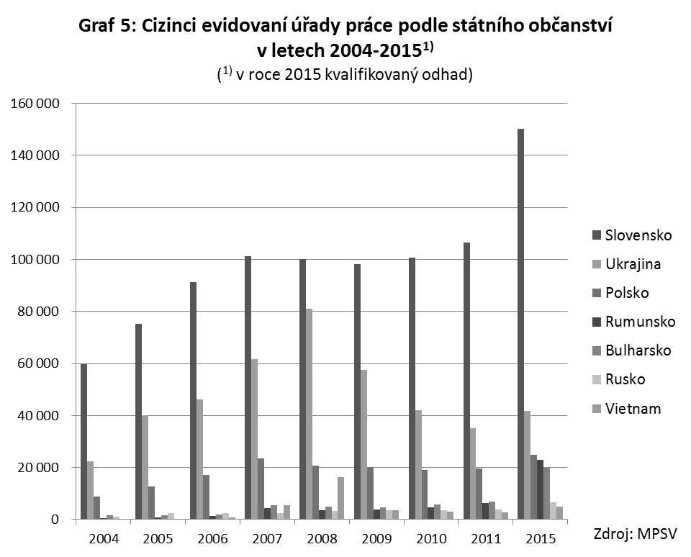
Podle údajů Ministerstva práce a sociálních věcí pracuje nejvíce cizinců ve zpracovatelském průmyslu (29,1 % z celkového počtu cizinců evidovaných úřady práce v roce 2015). V tomto sektoru bylo v roce 2015 zaměstnáno 31,4 % celkového počtu zaměstnanců ze zemí EU a 21,8 % z celkového počtu zaměstnanců z třetích zemí. Dalším sektorem, který se v posledním období dostává do popředí z hlediska počtů zaměstnaných cizinců, jsou administrativní a podpůrné činnosti. Podle dostupných údajů bylo v roce 2015 v tomto sektoru zaměstnáno celkem 13,7 % z celkového počtu cizinců evidovaných úřady práce, z nichž většina (80,3 %) připadala na občany zemí EU.
Dalšími sektory národního hospodářství přitahujícími cizince jsou stavebnictví, s 10,3 % zaměstnaných cizinců z celkového počtu cizinců evidovaných úřady práce, a velkoobchod a maloobchod; opravy a údržba motorových vozidel, s 10,7% podílem zaměstnaných cizinců z celkového počtu cizinců evidovaných úřady práce. Obdobně jako v sektoru Zpracovatelský průmysl a sektoru Administrativní a podpůrné činnosti mají v obou uvedených sektorech převahu cizinci ze zemí EU nad zaměstnanci z třetích zemí. Podle dostupných údajů byla v roce 2015 v sektoru Stavebnictví zaměstnána více než jedna desetina (12,5 %) z celkového počtu cizinců-zaměstnanců z třetích zemí. Odpovídající podíl za cizince-občany EU činil 13,1 %. V sektoru Velkoobchod a maloobchod; opravy a údržba motorových vozidel bylo v loňském roce zaměstnáno 10,1 % z celkového počtu cizinců evidovaných úřady práce ze zemí EU a 12,8 procent z celkového počtu cizinců-zaměstnanců pocházejících z třetích zemí.
Vývoj počtu zaměstnaných cizinců v nejvíce zastoupených odvětvích v letech 2008-2015 ukazuje níže uvedený graf.
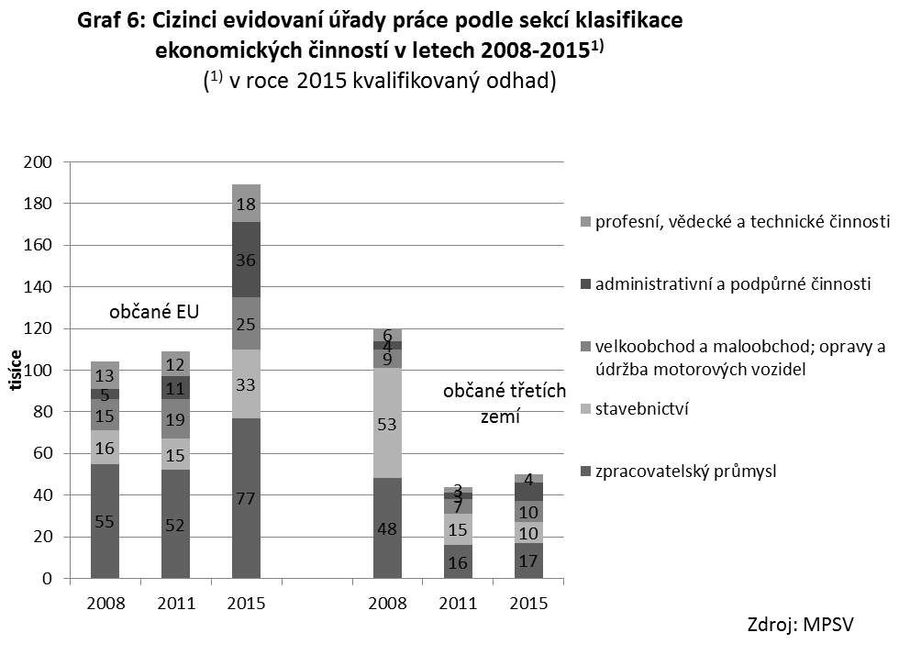
Oproti tomu sektorem s nejnižším zastoupením zaměstnaných cizinců zůstává Veřejná správa a obrana; povinné sociální zabezpečení, a to s pouhými 2,4 % zaměstnaných cizinců z celkového počtu cizinců evidovaných úřady práce v roce 2015.
Podíváme-li se na zaměstnané cizince z hlediska hlavních tříd klasifikace zaměstnání KZAM-ISCO, jsou zřejmé dlouhodobě vysoké počty zaměstnaných cizinců v třídě 9 – Pomocní a nekvalifikovaní pracovníci. V této kategorii bylo v roce 2015 zaměstnáno celkem 28,6 % z celkového počtu zahraničních pracovníků–zaměstnanců v ČR, přičemž stěžejní část (71,5 %) z celkového počtu zaměstnaných cizinců v této třídě tvořili občané EU. Druhou, početně zastoupenou kategorií byla třída 8 – Obsluha strojů a zařízení, montéři, na níž připadalo 17,6 % z celkového počtu zaměstnaných cizinců v ČR. Obdobně jako u předchozí zmíněné kategorie, měli i v této třídě dominantní zastoupení (83,2 %) cizinci-občané zemí EU. Třetí v pořadí byla třída 7 - Řemeslníci a opraváři, v níž bylo v roce 2015 zaměstnáno 13,9 % z celkového počtu zahraničních pracovníků – zaměstnanců v ČR. Na opačné straně žebříčku pak stála třída 0 - Zaměstnanci v ozbrojených silách (0,05%) nebo třída 6 – Kvalifikovaní pracovníci v zemědělství, lesnictví a rybářství (0,5 % z celkového počtu cizinců- zaměstnanců v ČR).
Vývoj počtu zaměstnaných cizinců ve vybraných kategoriích podle postavení v zaměstnání v letech 2008-2015 ukazuje níže uvedený graf.
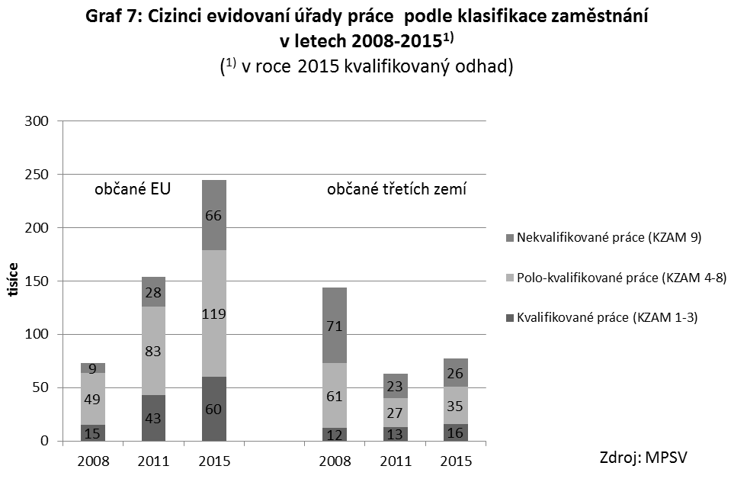

3.2. Cizinci–držitelé živnostenského oprávnění

V souladu se zákonem č. 455/1991 Sb., o živnostenském podnikání, ve znění pozdějších předpisů, mohou cizinci na území ČR podnikat stejně jako občané ČR (podrobněji viz Úvod).
Navzdory ekonomické krizi, počty cizinců-držitelů živnostenského oprávnění do roku 2011 rostly. Koncem roku 2011 dosáhl počet cizinců s živnostenským oprávněním na území České republiky svého maxima, 93 059. Občané EU tvořili více než pětinu (21,5 %) z tohoto počtu. Celkový počet cizinců s živnostenským oprávněním vzrostl mezi roky 2008-2011 o 15 901 osob, přičemž hlavní podíl na tomto růstu měli občané třetích zemí (jejich počet vzrostl za uvedené období o 11 781 osob). Výše popsaný vývoj lze vysvětlit tím, že v důsledku zavedení restriktivních opatření vůči cizincům-zaměstnancům z třetích zemí na domácím trhu práce na začátku ekonomické krize, řada z těchto cizinců přešla do oblasti podnikání, ve které byly benevolentnější legislativní podmínky (tento předpoklad potvrzují i dostupné údaje týkající se legálně pobývajících cizinců z třetích zemí za uvedené období). V roce 2011 je však patrné významné zpomalení růstu mezi cizinci-třetizemci (oproti roku 2010 nárůst pouze o 536 osob) a významněji početně narůstá skupina cizinců-držitelů živnostenského oprávnění pocházejících ze zemí EU (nárůst o 1 540 osob).

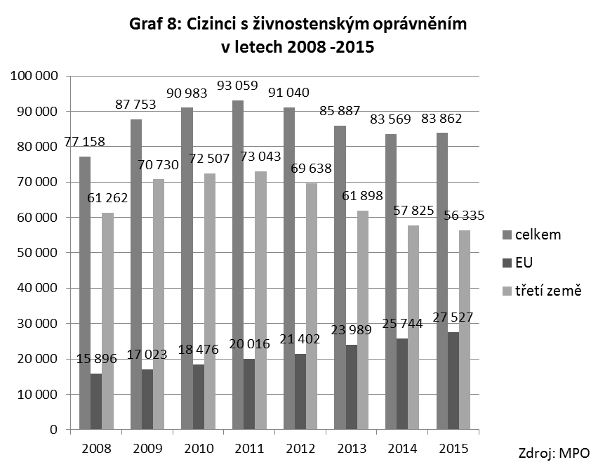

V roce 2015 byl počet cizinců majících živnostenské oprávnění v ČR na přibližně stejné úrovni jako v roce 2014, tj. 83 862 (v roce 2014 bylo evidováno 83 569 cizinců-držitelů živnostenského oprávnění). Pořadí nejpočetnějších státních příslušností cizinců-živnostníků se rovněž oproti roku 2014 příliš nezměnilo. Stejně jako v roce 2014 byli i v roce 2015 nejpočetnější skupinou občané Vietnamu (22 928), i když jen s nepatrným odstupem od druhé početné skupiny zahraničních držitelů živnostenského oprávnění, Ukrajinců (22 796). Obě zmíněné skupiny však zaznamenaly mírný meziroční pokles (o 4,9 p b. resp. o 3,6 p. b.). Na třetím místě se již tradičně umístili občané Slovenska s 14 393 registrovanými osobami. Na rozdíl od předchozích zmíněných skupin držitelů živnostenského oprávnění však počty Slováků viditelně meziročně vzrostly (o 900 osob neboli o 6,7 p. b.).
Mezi další početněji zastoupené skupiny z hlediska státního občanství (s více než 1 000 registrovaných osob) patřili v roce 2015 Němci (2 962), Rusové (2 367), Poláci (2 134), občané Velké Británie (1 473), Bulharska (1 458), USA (1 232) a Rumunska (1 053). S výjimkou Němců, jejichž počty se meziročně snížily, počty cizinců všech jmenovaných státních občanství mezi lety 2014-2015 mírně vzrostly.
Obdobně jako u skupiny cizinců v postavení zaměstnanců, také mezi cizinci s živnostenským oprávněním tvoří většinu muži (69,1 % v roce 2015). Nadprůměrné zastoupení žen je mezi cizinci ze států EU patrné v případě občanů Estonska (ženy zde tvořily 65,2 % z celkového počtu registrovaných cizinců s živnostenským oprávněním). Mezi cizinci z třetích zemí dominují ženy v případě držitelů živnostenského oprávnění z Thajska (89, 8 % v roce 2015); dále mají vysoce nadprůměrné zastoupení mezi občany Mongolska (59,7 %), Kyrgyzstánu (59,3%), Ruska (57,6 %), Jižní Koreji (54,8 %), Běloruska (53,9 %) a Kazachstánu (51,3 %).
Stejně jako v předchozím roce, i v roce 2015 bylo nejvíce cizinců s živnostenským oprávněním (35,4 %) registrováno na území hl. m. Prahy. Mezi dalšími atraktivními regiony (s vysokými počty registrovaných zahraničních držitelů živnostenského oprávnění) se umístily Středočeský (s 11,2 %), Ústecký (9,3 %), Moravskoslezský (8,2 %) a Plzeňský (6,6 %) kraj.

